Skoff - polski producent opraw meblowych i schodowych
Jeżeli jesteś na etapie doboru odpowiedniego rozwiązania świetlnego do swojego mieszkania, zobacz koniecznie ofertę polskiego producenta <a href="https://www.sklep.sellneo.pl/manufacturer/skoff">Skoff</a>. Wysoka jakość wykonania oraz funkcjonalność i bezpieczeństwo to cechy produktów projektowanych przez polską firmę Skoff.

Oprawy meblowe
Oprawy meblowe firmy Skoff są głównie przeznaczone do oświetlaniu ciągów roboczych a także jak sama nazwa wskazuje, mebli. Wszystkie elementy oprawy są projektowane tak, aby zapewnić klientom jak największą funkcjonalność, bezpieczeństwo oraz stylowy wygląd. Oprawy te mogą pełnić różne funkcję. Wypukły klosz oprawy meblowej pozwala na rozproszenie światła pod szerokim kątem 120 stopni. Dzięki temu światło rozchodzi się równomiernie po całej oświetlanej powierzchni. Przy zastosowaniu ściemniacza można także regulować natężenia światła. Jest to element, który wpasuje się dobrze w każde wnętrze, czy to nowoczesne, czy klasyczne.

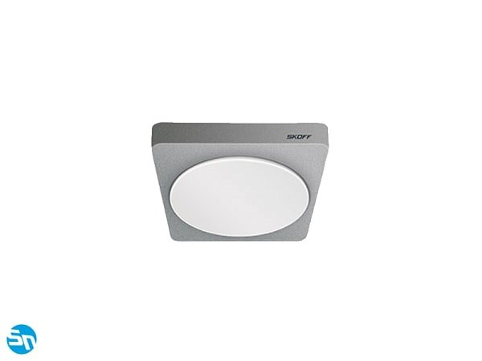
Oprawy schodowe
Oprawy schodowe produkowane przez firmę Skoff są głównie przeznaczone do oświetlenia ciągów komunikacyjnych oraz biegów schodowych. Element ten charakteryzuje się małym gabarytem oraz niskim poborem prądu. Przy połączeniu z kilkoma oprawami uzyskamy ciekawy i efektywny ciąg oświetleniowy. Oprawy schodowe mogą pełnić takie funkcje jak kinkiety lub ozdobne oświetlenie. Wykonane są z aluminium oraz stali szlachetnej, dobrze dopasują się do każdego stylu wnętrza. Oferta firmy Skoff jest bogata w oprawy schodowe oraz oprawy meblowe.
Skoff

